

**UNIVERSIDADE NORTE DO PARANÁ**

Sistema de Ensino Presencial Conectado

Superior em Tecnologia em Análise e desenvolvimento de sistemas

nome: Maykon Silva regis de araujo

Startup PulseADS

Arcoverde-PE

2019

nome: Maykon silva regis de araujo

**Startup PulseADS**

Trabalho interdisciplinar apresentado à Universidade Norte da Paraná (Unopar), como requisito parcial para a obtenção de média semestral na disciplina de:

Análise Orientada a Objetos – I, Banco de Dados – I, Linguagens de Programação e Estrutura de Dados, Organização de Computadores, Seminários III

Orientadores: Tutor Eduardo Viana de Almeida

Professora: Iolanda Sanches Catarino

Professora: Adriane Aparecida Loper

Professor: Roberto Yukio Nishimura

Professor: Paulo kiyoshi Nishitani  
Professor: Anderson Emídio de Macedo

Arcoverde-PE

2019

# Sumário

1 **INTRODUÇÃO** 3

2 **DESENVOLVIMENTO** 4

**2.1** **TAREFA 1 – Banco de Dados – I** 5

**2.2** **TAREFA 2 – Organização de Computadores** 7

**2.3** **TAREFA 3 – Análise Orientada a Objetos – I** 8

**2.4** **TAREFA 4 - Linguagens de Programação e Estrutura de Dados** 10

**CONCLUSÃO........................................................................................................12 REFERÊNCIAS BIBLIOGRÁFICAS......................................................................13**

# INTRODUÇÃO

Esse estudo de caso e muito interessante porque nos alunos em pleno aprendizado podemos colocar em pratica aquilo que nos está sendo ensinado, e esse estudo de caso e interessante pelo fato de aborda uma tecnologia nova no mercado com eficiência para os clientes e para quem esta por trais dela, então em cada etapa que foi determinada uma tarefa elas se completam, sendo assim ligando uma a outra fazendo com que sem uma não se chega a uma conclusão do projeto, então nos estudantes colocamos todos os pontos pedidos neste trabalho referente a proposta que uma. Startup PulseADS, ela presta serviços especializados, com profissionais extremamente capacitados para grandes parques em todo o Brasil. Considere, que você faz parte da equipe de desenvolvimento de sistemas da nossa Startup PulseADS, uma empresa que foi contratada especialmente para desenvolver esta solução. Para melhor atender nossos clientes, você deverá efetuar algumas tarefas solicitadas pelos parques, nas disciplinas de Banco de Dados I, Organização de Computadores, Análise Orientada a Objetos I, Linguagens de Programação e Estruturas de Dados. E foi essa nossa atividade nesse semestre desenvolver um bom plano de negócio para a startup e entregar o que foi pedido.

# DESENVOLVIMENTO

Nesse trabalho nos procuramos i identificar todos os pontos relevantes e necessários para se aplicar da melhor maneira oque foi pedido, de tudo que foi nos ensinado neste semestre. Na primeira tarefa banco de dados temos que desenvolver um Projeto de Banco de Dados, ou seja, realizar a modelagem de dados que resultará em 2 projetos que devem ser inseridos no trabalho um modelo conceitual e outro modelo logico dos dados referente ao pedido, já no segundo projeto devemos através da Organização de Computadores realizar uma pesquisa na Internet, a tarefa do Grupo nesta disciplina é identificar as melhores soluções de hardware e software, visando disponibilizar o servidor adequado à tecnologia RFID que e determina uma melhor tecnologia que se aplica nesse caso, na tarefa 3 Análise Orientada a Objetos I baseado no cenário proposto, elaboramos uma modelagem da atividade de Análise do Sistema em uma ferramenta CASE, foi pedido para desenvolver diagrama de caso de uso e diagrama de classe referente ao projeto usando como referência a UML que e a linguagem para diagramas, na tarefa 4 devemos através da Linguagens de Programação e Estruturas de Dados Vocês estudaram as estruturas de dados: Pilha ou Fila, então, vocês devem explicar suas regras de operação e ainda exemplificar as etapas de inserção de um componente Pilha ou Fila, utilizando a linguagem C# (SHARP) e aplicar o melhor conceito e que se adeque ao projeto. Todas essas disciplinas são de suma importância para a conclusão final do projeto que nos foi imposto a fim de oferecer um produto ao consumidos simples mais eficiente.

## **TAREFA 1 – Banco de Dados – I**

2.1-Modelo Conceitual

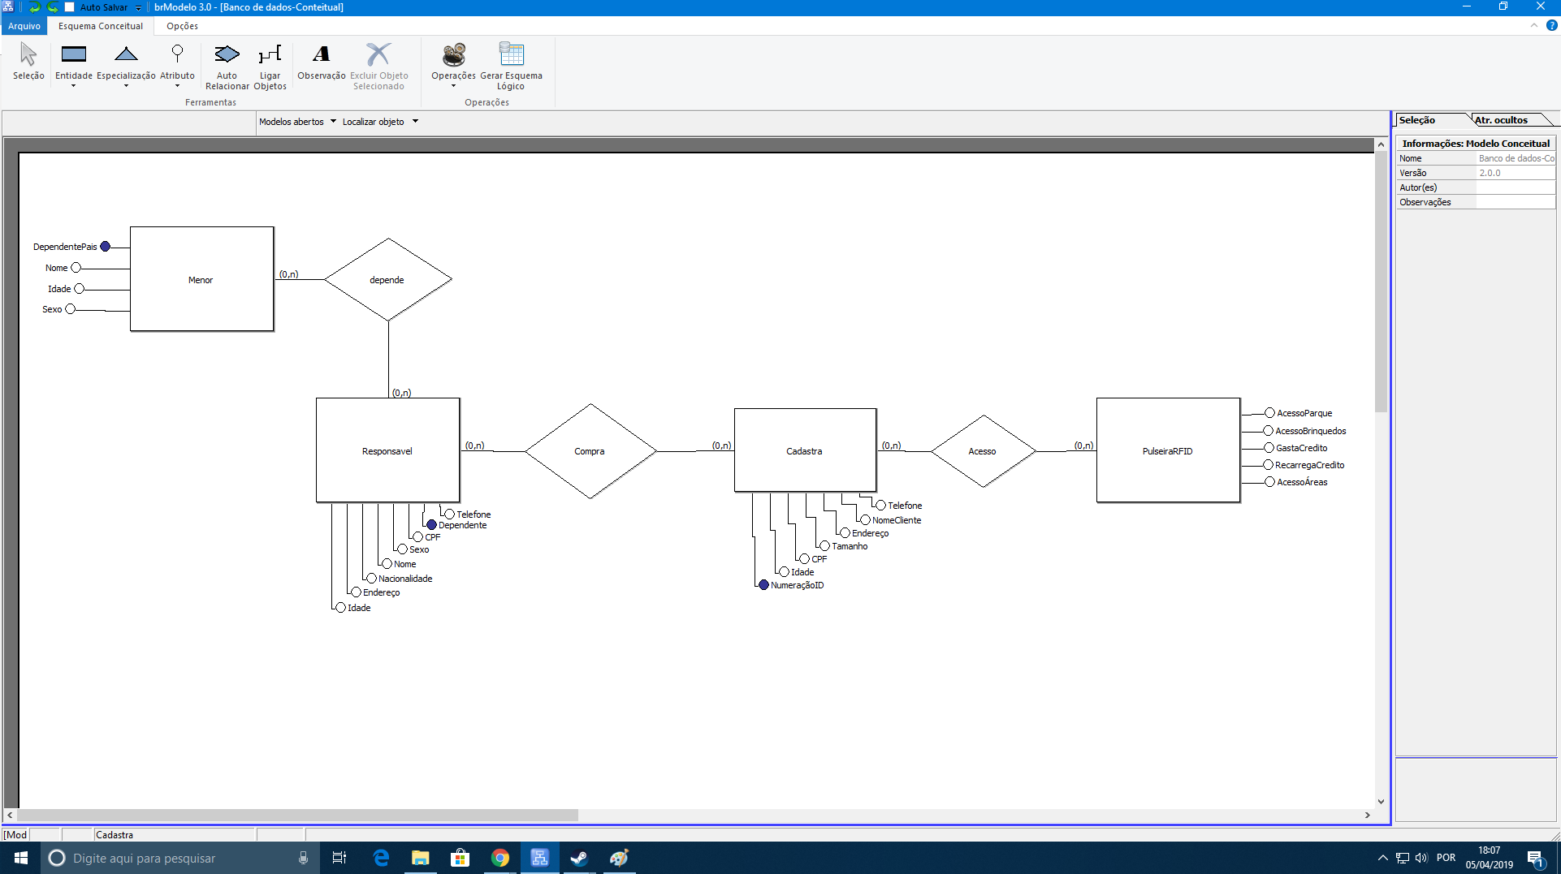

Neste modelo conceitual procurei colocar todos os pontos que foi proposto e junto com a analise de requisitos levantar todas as informações necessárias para se construir este modelo que vai dar uma visão de como o banco de dados ficara, junto com as informações básicas que sejam necessárias para o desenvolvimento do sistema da nossa Startup PulseADS. Identifiquei as entidades atributos e relacionamentos que vão da ênfase à o projeto. A ferramenta case usada para desenvolver esse Modelo foi a BrModelo.

2.1-Modelo Logico

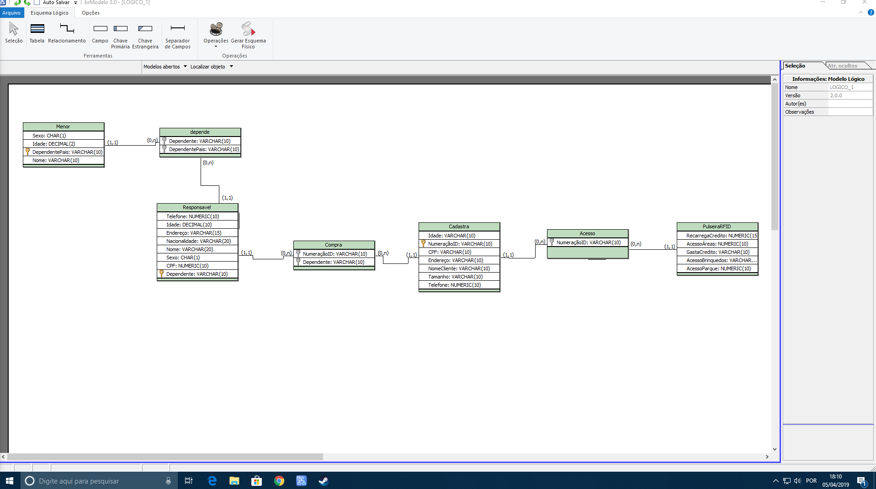

Já o modelo logico ele foi gerado a parti do modelo conceitual também desenvolvido na ferramenta case BrModelo, ele herda todas as características que são os atributos relacionamentos já identifica as chaves de cada entidade, ele e visualmente na forma de tabela que já da uma visão mais aprofundada do projeto de banco de dados e já está com seus ligamentos a parti desse modelo logico começa a nasce o banco de dados em si.

## **TAREFA 2 – Organização de Computadores**

A tecnologia RFID se resume, basicamente, a uma antena, um  
transceptor e um transponder ou etiqueta de RF. O transceptor faz a leitura do  
sinal e transfere os dados para um dispositivo leitor, enquanto o transponder  
ou etiqueta contém o circuito de informações a ser transmitido.

Já a antena repassa a informação para o leitor, que converte  
as ondas de rádio do RFID para informações digitais. Depois de convertidas,  
então, elas podem ser lidas e tratadas por um computador.

Dessa forma, tal tecnologia facilita o controle do fluxo de  
mercadorias de toda a cadeia de suprimentos de uma empresa, possibilitando o  
seu monitoramento desde a sua produção até o ponto final da distribuição.

A frequência que a equipe decidiu usar foi a alto pelo motivo de ela ser em torno de 13.56 MHz, o comprimento da onda faz com que os sinais sejam mais facilmente refletidos por superfícies em vez de atravessa-las. Sistemas nessa faixa também funcionam graças ao inductive coupling, mas tem um campo de leitura um pouco maior, alcançando até um metro

Os Hardware a ser usado será um servido de aplicação onde os funcionários terá tabletes ou computadores ligados a esse servido onde atendera de forma rápida e eficiente no local do parque os computadores estarão operando no sistema de cadastro esse cadastro para entrada no parque, e esse cadastro estará ligado num banco de dados MysQL todas as informações dos clientes e da pulseira, esse mesmo banco será alocado em um servido local de dados no parque onda terá uma equipe para todo o controle e manutenção desse servido onde tanto o usuário poderá fazer consulta quanto o parque terá controle de pessoas dentro do parque, também serão desenvolvidos aplicativos para o cliente consulta seu saldo horário de funcionamento do parque, recarregar seu saldo estarão rodando em sistema Android e também IOS, oferecendo aos cliente entrada de forma rápida no parque e lá ele estará seguro para se diverti e com controle de seus gasto.

## **TAREFA 3 – Análise Orientada a Objetos – I**

2.3-Diagrama de Use Cases

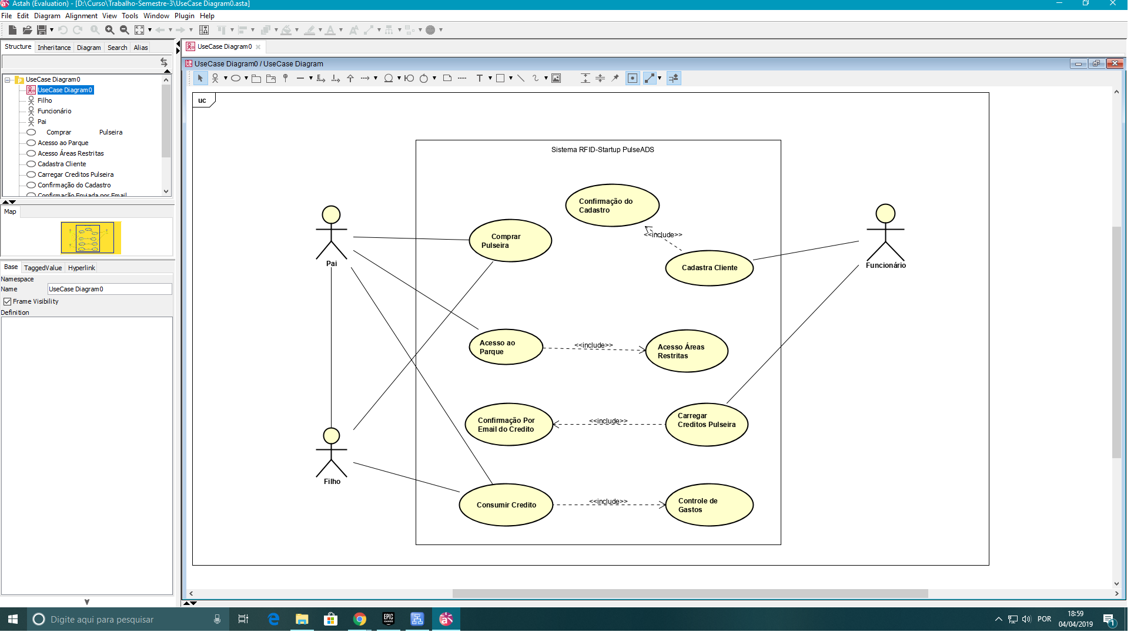

Nesse diagrama de use cases fiz o levantamento de requisitos junto com o processo unificado para poder identificar todas as informações mais relevantes para se inserir ao projeto procurei identificar os atores e suas interação com o sistema e funcionalidades para pode ser desenvolvido e os relacionamentos entre eles, e inserir oque foi proposto no projeto, esse diagrama ele dá uma visão para o desenvolvimento em análise orientada a objeto, serve para ter uma visão a mais do que vai ser feito na programação orientada a objeto e é de suma importância quando se vai projeta um sistema, esse diagrama foi desenvolvido na ferramenta case astah.

2.3-Diagrama de Classe

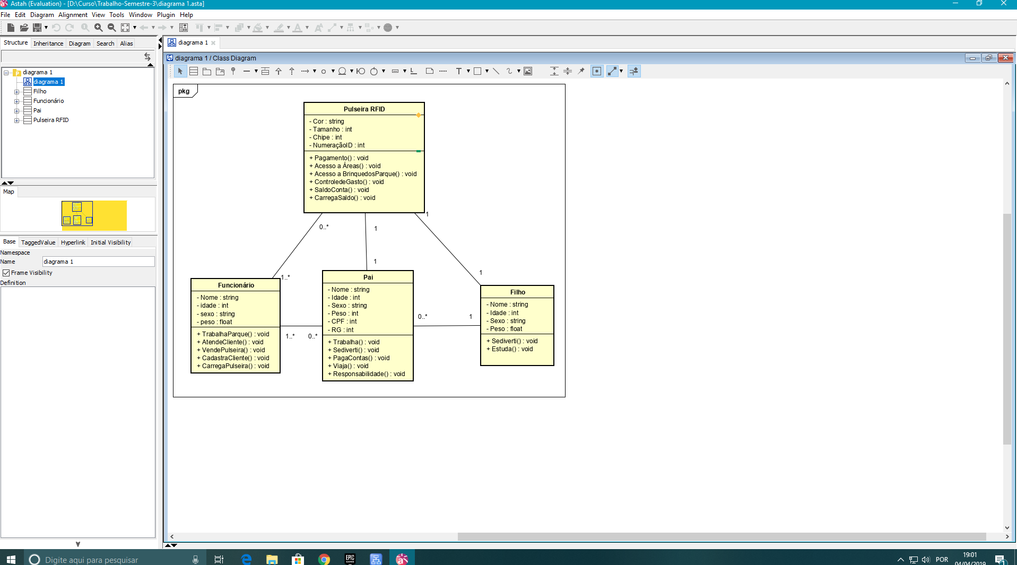

Já o diagrama de classe ele também vai ter o objeto e seus atributos e mais seus métodos para cada objeto que significa o que o objeto tem e o que ele faz que são seus atributos e seus métodos, ele foi projetado com o levantamento de requisitos que e a parte do processo de identificar as informações a serem colocadas no diagrama e as mais relevantes pro projeto, esse diagrama ele e em forma de tabela que são os objeto e seus atributos e métodos e também com seu relacionamentos entre os objetos e suas ligações, também foi desenvolvido na ferramenta case astah.

## **TAREFA 4 - Linguagens de Programação e Estrutura de Dados**

Pilha o funcionamento de uma pilha consiste numa estratégia chamada LIFO (last in, first out – último a entrar, primeiro a sair). Além disso, o único elemento que se pode acessar na pilha é o elemento do topo da mesma, ou seja, o último a ser empilhado. Pense numa pilha de pratos. Quando se vai lavá-los, você não começa retirando o que está mais abaixo, e sim o que está no topo da pilha. É basicamente assim que esse tipo de estrutura funciona.

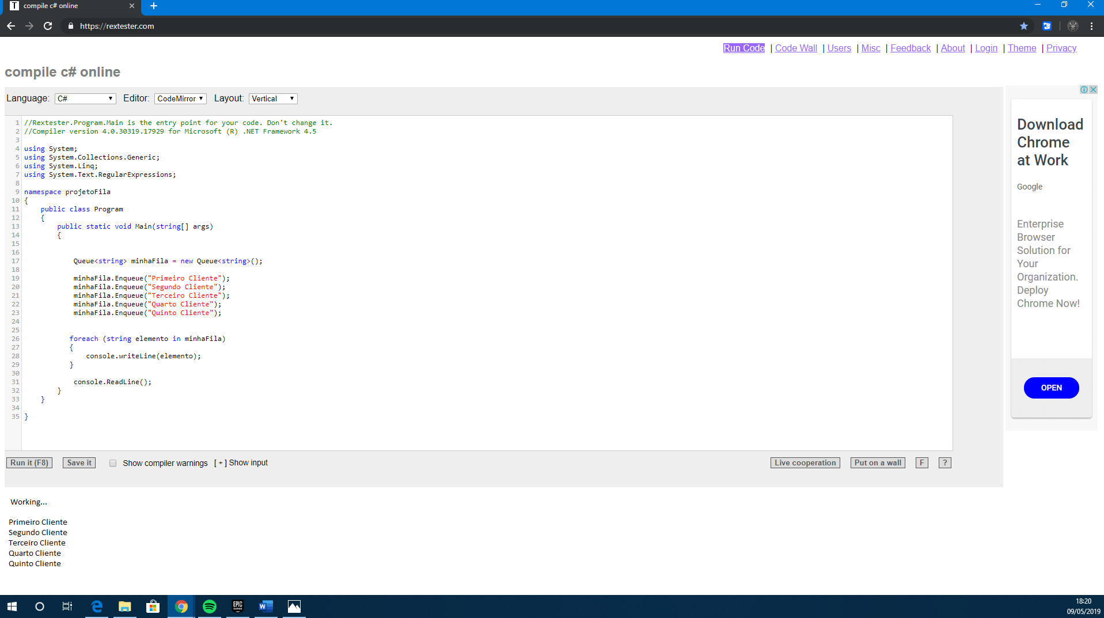Fila basicamente o que diferencia a fila da pilha é a ordem de saída dos elementos. Enquanto na pilha o elemento retirado é sempre o último a entrar (o do topo da pilha), na fila sempre é retirado o primeiro elemento a entrar na estrutura. Podemos fazer uma analogia com uma fila de banco por exemplo, onde a primeira pessoa a ser atendida é a que chega primeiro. À medida que outras pessoas chegam na fila, deverão permanecer na fila aguardando que sejam atendidas, seguindo este critério.

Bom desenvolvi esse código usando o conceito de fila que o primeiro a chegar e o primeiro a sair pelo motivo de se adequar melhor a estrutura do sistema proposto, por tanto começo usando, string que e o tipo de elemento que será colocado na fila o minhaFila e o nome da fila new queue<string> e a criação da instancia, o minhaFila. Enqueue e o comando para adicionar elementos nas filas e o add, mais sim o Enqueue, que significa enfileirar. Oque vai retorna a ordem da fila.

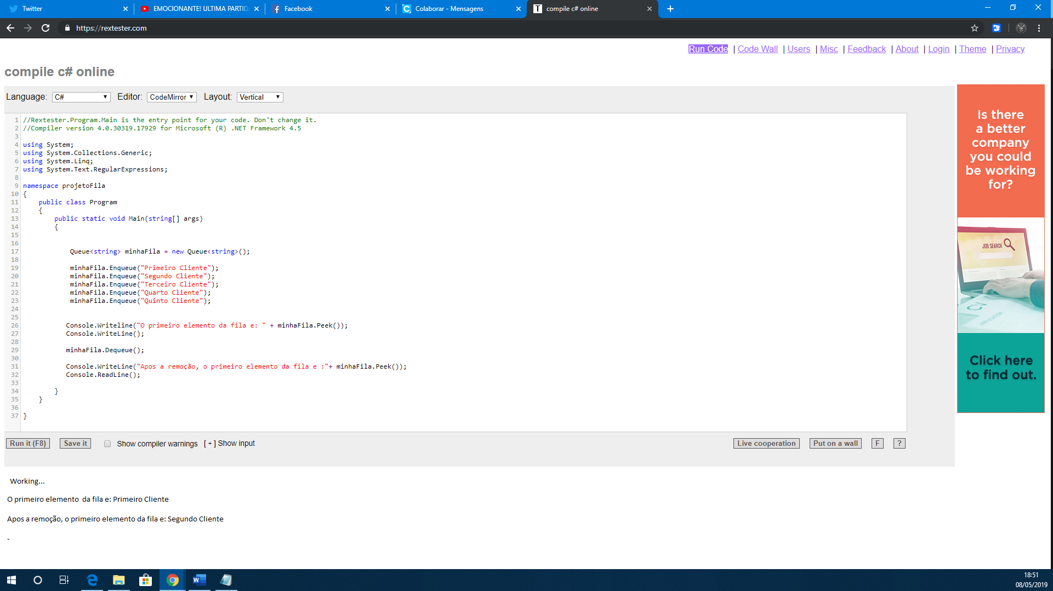

Já aqui o comando minhaFila.Peek o código nós retorna o primeiro cliente da fila, que e o primeiro que foi adicionado, ou seja, o primeiro que chegou já o comando minhaFila.Dequeue(); desinflei-a um elemento, e como se o primeiro cliente das fila fosse atendido e como se todos os outros dessem um passo à frente então o segundo cliente passa a ser o próximo a ser atendido.

**CONCLUSÃO**

Bom tentei colocar todos os pontos que foram pedidos nesse portfolio junto com todo o conteúdo ensinado pelas matérias, todas essas matéria se complementa, por isso e de suma importância essas matérias e todo o conteúdo ensinado nelas para a vida profissional, aprendi muita coisa com todo o conteúdo disponibilizado e ensinado junto com os fórum as atividades e duvidas com o tutor.

Esse portfolio tem uma importância pelo motivo de ser uma forma de nos estudantes temos de coloca em pratica tudo aquilo que foi ensinado e aprendido com as matérias e ter uma ideia de como funciona desenvolver/projetar um sistema para uma empresa/cliente, atendendo a prazo oque esta sendo pedido se dá para fazer então são atividades que iremos desenvolver na vida profissional quando concluímos o curso e já podemos ir praticando então tem uma grande importância entregar esse trabalho com tudo que foi pedido.

**REFERÊNCIAS BIBLIOGRÁFICAS**

<http://astah.net/download> -- Programa Utilizado para Analise orientado a Objeto

<http://chcandido.tripod.com/> -- Programa Utilizado para Banco de Dados

<https://www.dropbox.com/sh/sarzsnq7u14rwed/AADWDRbNI0HdMukT5HrTl_kJa?dl=0>

<https://rfidbrasil.com/blog/o-que-e-a-tecnologia-rfid-e-como-ela-pode-ajudar-sua-empresa/>

<https://rfidbrasil.com/blog/o-que-e-a-tecnologia-rfid-e-como-ela-pode-ajudar-sua-empresa/>

<https://www.qostecnologia.com.br/11-tipos-de-servidores-de-redes/>

<https://rextester.com/>